一次函数单元复习与巩固（提高）
责编：杜少波
【学习目标】
1．了解常量、变量和函数的概念，了解函数的三种表示方法（列表法、解析式法和图像法），能利用图像数形结合地分析简单的函数关系.
2．理解正比例函数和一次函数的概念，会画它们的图像，能结合图像讨论这些函数的基本性质，能利用这些函数分析和解决简单实际问题.
3．通过讨论一次函数与方程（组）及不等式的关系，从运动变化的角度，用函数的观点加深对已经学习过的方程（组）及不等式等内容的再认识.
4. 通过讨论选择最佳方案的问题，提高综合运用所学函数知识分析和解决实际问题的能力.
【知识网络】
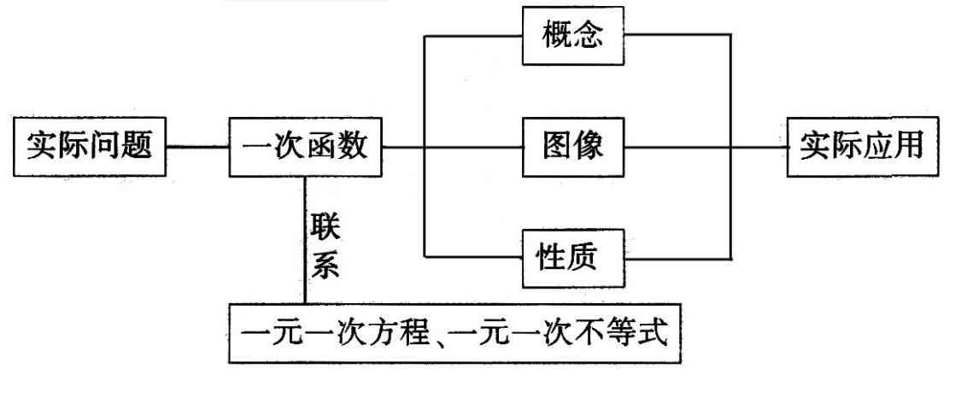
【要点梳理】
要点一、函数的相关概念
一般地，在一个变化过程中. 如果有两个变量 与，并且对于的每一个确定的值，都有唯一确定的值与其对应，那么我们就说 是自变量，是的函数.
是的函数，如果当＝时＝，那么叫做当自变量为时的函数值.
函数的表示方法有三种：解析式法，列表法，图像法.
要点二、一次函数的相关概念
一次函数的一般形式为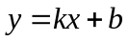，其中、是常数，≠0.特别地，当＝0时，一次函数即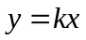（≠0），是正比例函数.
要点三、一次函数的图像及性质
1、函数的图像
如果把自变量与函数的每对对应值分别作为点的横、纵坐标，那么坐标平面内由这些点组成的图形，就是这个函数的图像.
要点诠释：
直线可以看作由直线平移||个单位长度而得到（当＞0时，向上平移；当＜0时，向下平移）.说明通过平移，函数与函数的图像之间可以相互转化.
2、一次函数性质及图像特征
掌握一次函数的图像及性质（对比正比例函数的图像和性质）
解析式 |  | （为常数，且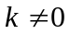）
自变量取值范围 |  | 全体实数
图像 | 形状 | 过（0，）和（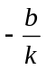，0）点的一条直线
图像 | 、的取值 | 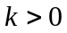 |  | 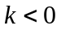
图像 |  | 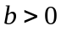 | 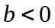
图像 | 示意图 | 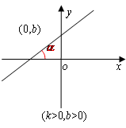 | 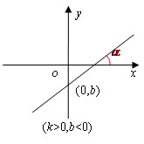 | 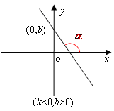 |  | 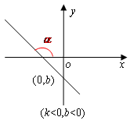
图像 | 位置 | 经过一、二、三象限 | 经过一、三、四象限 | 经过一、二、四象限 |  | 经过二、三、四象限
图像 | 趋势 | 从左向右上升 |  |  | 从左向右下降
函数变化规律 |  | 随的增大而增大 |  |  | 随的增大而减小
要点诠释：
理解、对一次函数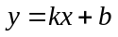的图像和性质的影响：
（1）决定直线从左向右的趋势（及倾斜角的大小——倾斜程度），决定它与轴交点的位置，、一起决定直线经过的象限．
（2）两条直线：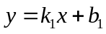和：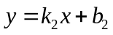的位置关系可由其系数确定：
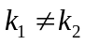与相交；
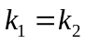，且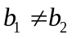与平行；
，且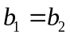与重合；
（3）直线与一次函数图像的联系与区别
一次函数的图像是一条直线；特殊的直线、直线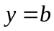不是一次函数的图像.
要点四、用函数的观点看方程、方程组、不等式
方程（组）、不等式问题 | 函 数 问 题
方程（组）、不等式问题 | 从“数”的角度看 | 从“形”的角度看
求关于、的一元一次方程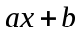＝0（≠0）的解 | 为何值时，函数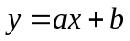的值为0？ | 确定直线与轴（即直线＝0）交点的横坐标
求关于、的二元一次方程组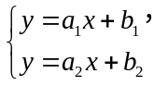的解． | 为何值时，函数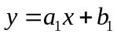与函数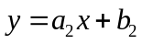的值相等？ | 确定直线与直线的交点的坐标
求关于的一元一次不等式＞0（≠0）的解集 | 为何值时，函数的值大于0？ | 确定直线在轴（即直线＝0）上方部分的所有点的横坐标的范围
【典型例题】
类型一、函数的概念
1、（桃城区校级月考）在国内投寄平信应付邮资如下表：
信件质量x（克） | 0＜x≤20 | 0＜x≤40 | 0＜x≤60
邮资y（元） | 0.80 | 1.60 | 2.40
（1）y是x的函数吗？为什么？
（2）分别求当x=5，10，30，50时的函数值．
【思路点拨】（1）根据函数定义：设在一个变化过程中有两个变量x与y，对于x的每一个确定的值，y都有唯一的值与其对应，那么就说y是x的函数，x是自变量可得y是x的函数；（2）根据表格可以直接得到答案．
【答案与解析】
解：（1）y是x的函数，当x取定一个值时，y都有唯一确定的值与其对应；
（2）当x=5时，y=0.80；
当x=10时，y=0.80；
当x=30时，y=1.60；
当x=50时，y=2.40．
【总结升华】此题主要考查了函数定义，关键是掌握函数的定义．
类型二、一次函数的解析式
2、某出版社出版一种适合中学生阅读的科普读物，若该读物首次出版印刷的印数不少于5000册时，投入的成本与印数间的相应数据如下：
印数（册） | 5000 | 8000 | 10000 | 15000 | ……
成本（元） | 28500 | 36000 | 41000 | 53500 | ……
（1）经过对上表中数据的探究，发现这种读物的投入成本（元）是印数（册）的一次函数，求这个一次函数的解析式（不要求写出的取值范围）；
（2）如果出版社投入成本48000元，那么能印该读物多少册？
【思路点拨】待定系数法求函数解析式，根据两点得到两个二元一次方程，组成一个二元一次方程组求出解即可．表中信息取两组就可以了.
【答案与解析】
解：（1）设所求一次函数的解析式为，
则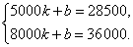
解得＝，＝16000．
∴所求的函数关系式为＝＋16000．
（2）∵48000＝＋16000．
∴＝12800．
答：能印该读物12800册．
【总结升华】此类问题主要是考查考生利用待定系数法来求出有关函数一般解析式中的未知系数，从而确定该函数解析式的能力．
举一反三：
【变式】已知直线经过点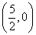，且与坐标轴所围成的三角形的面积为，求该直线的函数解析式．
【答案】
解：因为直线过点，所以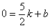， ①
又因为直线与轴、轴的交点坐标分别为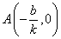，
再根据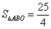，所以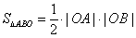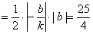
整理得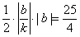 ②． 根据方程①和②可以得出，，
所以，．所以所求一次函数解析式为或．
类型三、一次函数的图像和性质
3、若直线（≠0）不经过第一象限，则、的取值范围是（ ）
A. ＞0, ＜0 B. ＞0,≤0 C. ＜0, ＜0 D. ＜0, ≤0
【思路点拨】根据一次函数的图像与系数的关系解答.图像不经过第一象限，则k＜0，此时图像可能过原点，也可能经过二、三、四象限.
【答案】D；
【解析】当图像过原点时，＜0，＝0，当图像经过二、三、四象限时，＜0且＜0.
【总结升华】图像不经过第一象限包括经过二、三、四象限和过原点两种情况.
举一反三：
【变式】一次函数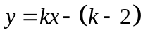与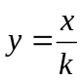在同一坐标系内的图像可以为（ ）
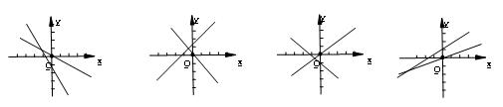
A. B. C. D.
【答案】D；
提示：分为＜0；0＜＜2；＞2分别画出图像，只有D答案符合要求.
类型四、一次函数与方程（组）、不等式
4、如图，直线经过A（－2，－1）和B（－3，0）两点，则不等式组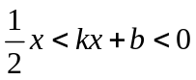 的解集为 ．
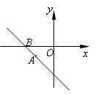
【答案】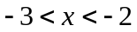；
【解析】从图像上看，的图像在轴下方，且在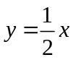上方的图像为画红线的部分，而这部分的图像自变量的范围在.
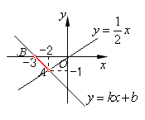
【总结升华】也可以先求出的解析式，然后解不等式得出结果.
举一反三：
【变式】（2016春•抚州校级期中）在平面直角坐标系中，直线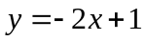与轴交于点 C，直线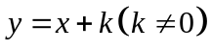与 轴交于点 A，与直线交于点 B，设点 B的横坐标为﹣2．
（1）求点B的坐标及的值；
（2）求直线、直线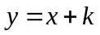与轴所围成的△ABC的面积；
（3）根据图象直接写出不等式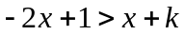的解集．
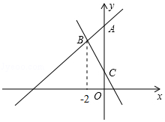

【答案】解：（1）当=﹣2时，=﹣2×（﹣2）+1=5，则B（﹣2，5）．
把B（﹣1，5）代入得﹣1+=5，解得=6；
（2）当=0时，=1，则C（0，1）；
当=0时，=+6=6，则A（0，6）
所以AC=6﹣1=5，
所以S_{△ABC}=×5×2=5；
（3）＜﹣2．
类型五、一次函数的应用
5、某医药研究所开发了一种新药，在试验药效时发现，如果成人按规定剂量服用，那么服药2后血液中的含药量最高，达每升6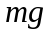，接着逐步衰减，10后血液中的含药量为每升3，每升血液中的含药量随时间的变化情况如图所示．当成人按规定剂量服药后：
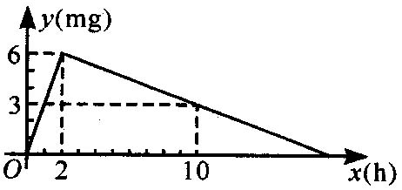
(1)分别求出≤2和≥2时，与之间的函数关系式；
(2)如果每升血液中的含药量为4或4以上时，治疗疾病是有效的，那么这个有效时间是多长?
【思路点拨】（1）根据题意由待定系数法求函数的解析式.（2）令≥4，分别求出的取值范围，便可得出这个药的有效时间．
【答案与解析】
解：(1)由图知，≤2时是正比例函数，≥2时是一次函数．
设≤2时，，把(2，6)代入，解得＝3，
∴ 当0≤≤2时，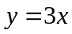．
设≥2时，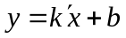，把(2，6)，(10，3)代入中，
得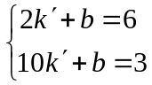，解得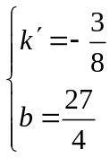，即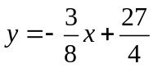．
当＝0时，有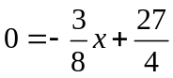，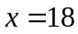．
∴ 当2≤≤18时，．
(2)由于≥4时在治疗疾病是有效的，
∴ 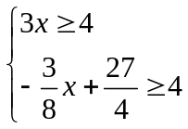，解得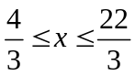．
即服药后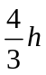得到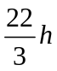为治病的有效时间，
这段时间为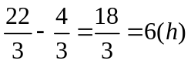．
【总结升华】分段函数中，自变量在不同的取值范围内函数的解析式也不相同，因此注意根据自变量或函数的取值确定某段函数来解决问题．
类型六、一次函数综合
6、如图所示，直线与轴交于点A，与轴交于点B，直线与直线关于轴对称，且与轴交于点C．已知直线的解析式为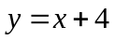．
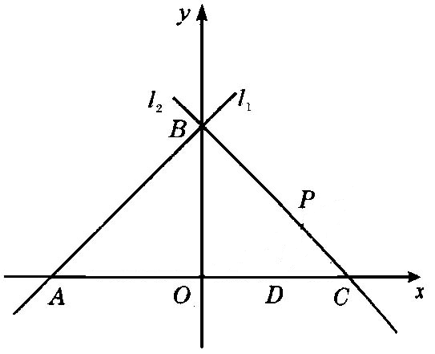
(1)求直线的解析式；
(2)D为OC的中点，P是线段BC上一动点，求使OP＋PD值最小的点P的坐标．
【答案与解析】
解： (1)由直线可得：A(－4，0)，B(0，4)
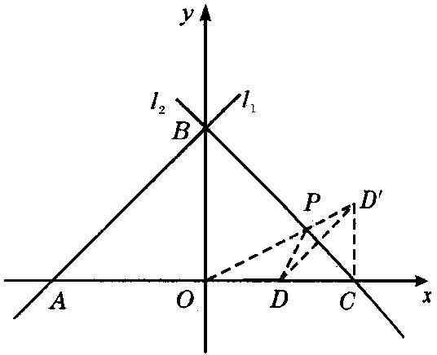
∵ 点A和点C关于轴对称，∴ C(4，0)．
设直线BC解析式为：，则
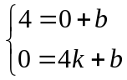 解得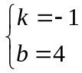．
∴ 直线BC解析式为：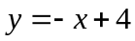．
(2)作点D关于BC对称点D′，连结PD′，OD′．
∴ 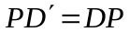，∴ OP＋PD＝PD′＋OP．
∴ 当O、P、D′三点共线时OP＋PD最小．
∵ OB＝OC，∴ ∠BCO＝45°，∴ ∠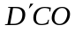＝90°，
∴ 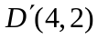，
∴ 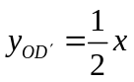．
由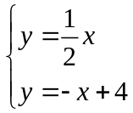 得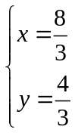
∴ 当点P坐标为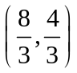时，OP＋PD的值最小．
【总结升华】(1)由直线的解析式得到A、B点的坐标，进一步得到C点的坐标，然后利用B、C两点的坐标利用待定系数法求解析式．(2)利用轴对称性质求出使OP＋PD值最小的点P的坐标．
举一反三：
【变式】如图所示，已知直线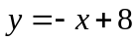交轴于点A，交轴于点B，过B作BD⊥AB交轴于D．
(1)求直线BD的解析式；
(2)若点C是轴负半轴上一点，过C作AC的垂线与BD交于点E．请判断线段AC与CE的大小关系？并证明你的结论．
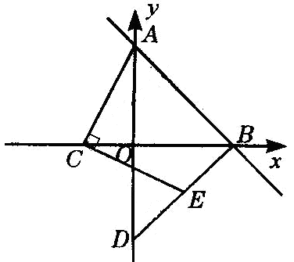
【答案】
解：(1)由直线可得：A(0，8)，B(8，0)．
∴ OA＝OB＝8，∠ABO＝45°．
∵ BD⊥AB，
∴ ∠DBO＝45°，
△ABD为等腰直角三角形．
∴ OD＝OA＝8，D点坐标为(0，－8)．
设BD的解析式为．
∵ 过B(8，0)，D(0，－8)
∴ 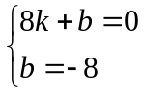，解得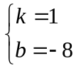．
∴ BD的解析式为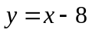
(2)AC＝CE；过点C作CM⊥AB于M，作CN⊥BD于点N．
∵ BC为∠ABD的平分线，
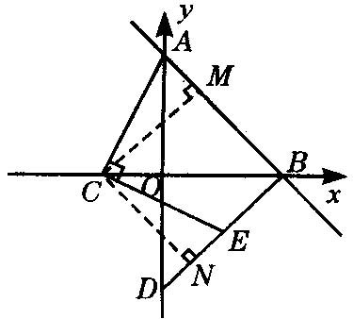
∴ CM＝CN．
∵ ∠ACE＝90°，∠MCN=90°
∴ ∠ACM＝∠ECN．
在△ACM和△ECN中
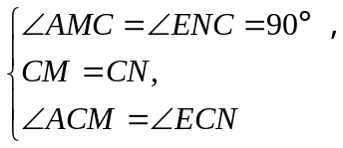
∴ △ACM≌△ECN(ASA)．
∴ AC＝CE．

